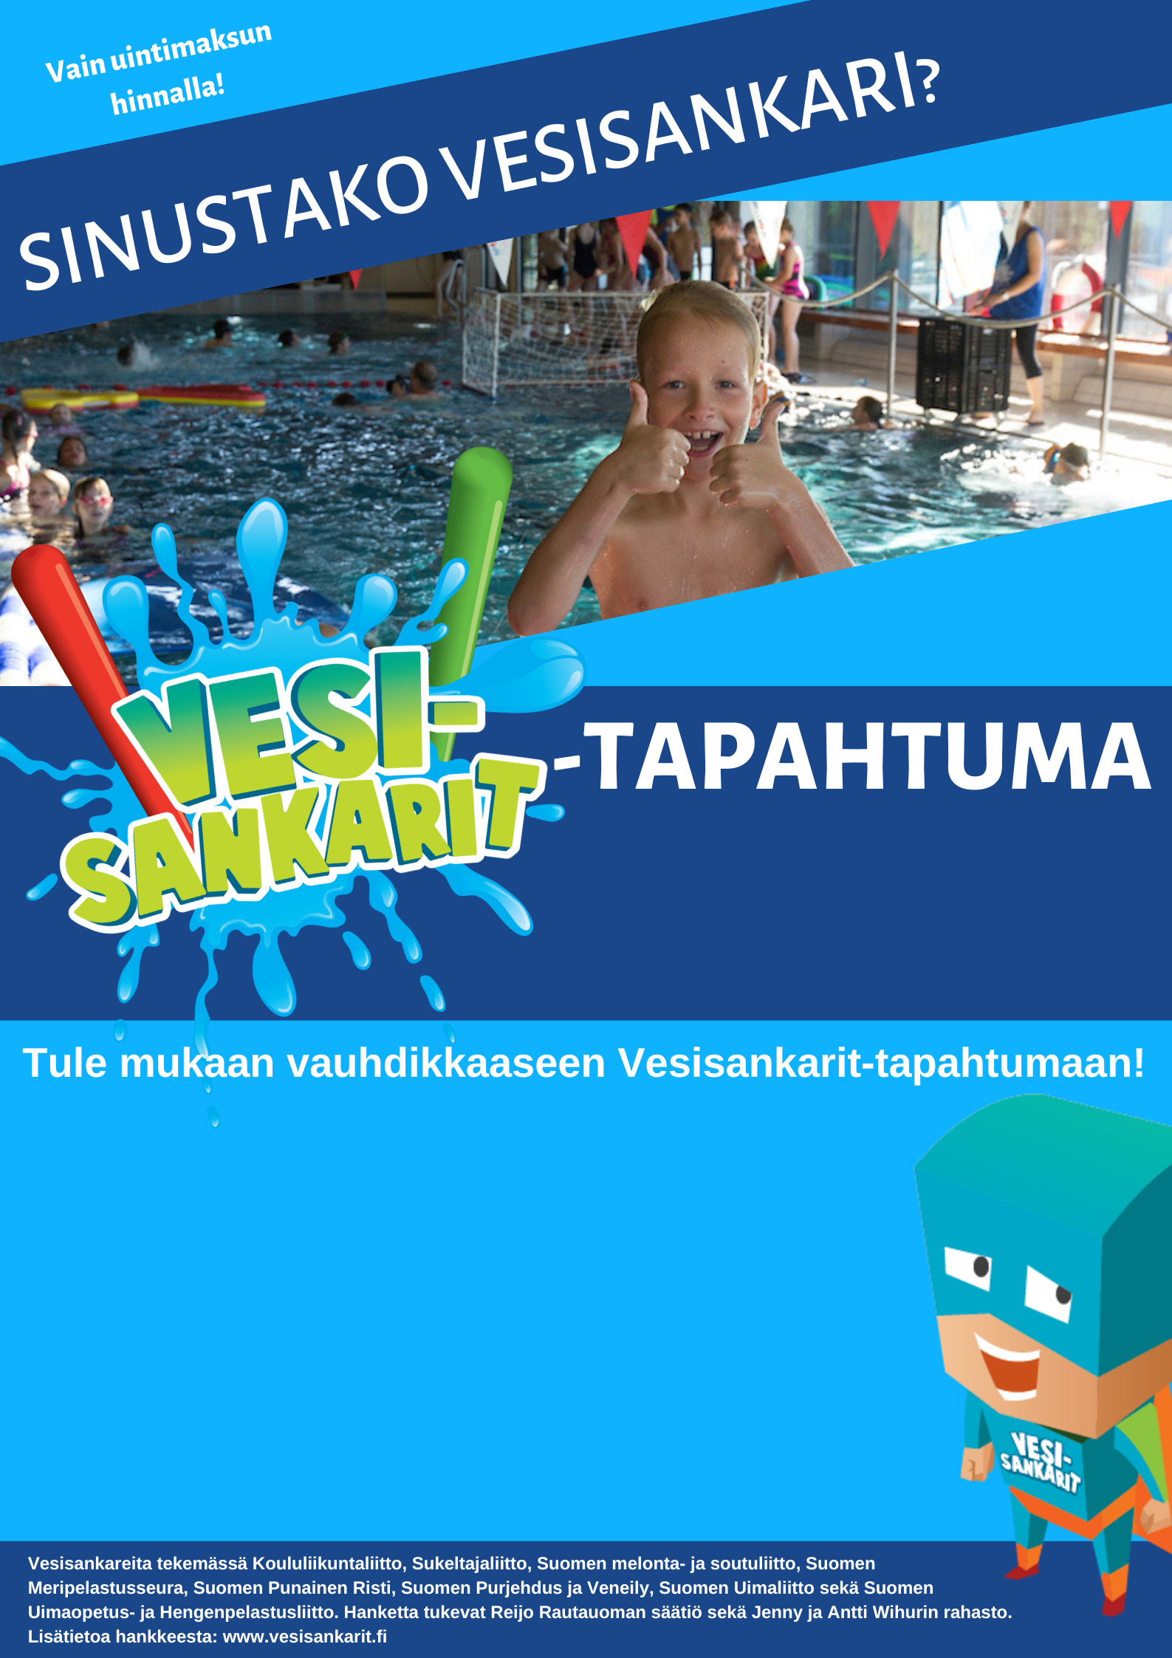

Opi vesitaitoja hauskoilla tehtävärasteilla!

* kirjoita tänne omat pääpointtisi kuten
* melonta
* sukellusrata

Lisätietoja:

Matti Meikäläinen, 040 1231234

matti.meikalainen(at)malli.fi

Tapahtumassa mukana: Organisaation nimi, Organisaation nimi ja Organisaation nimi

Organisaation nimi

040 1231234

matti.meikalainen(at)malli.fi

## 21.11.2020

## klo 17.00-20.00

### Mallikatu 13, Espoo